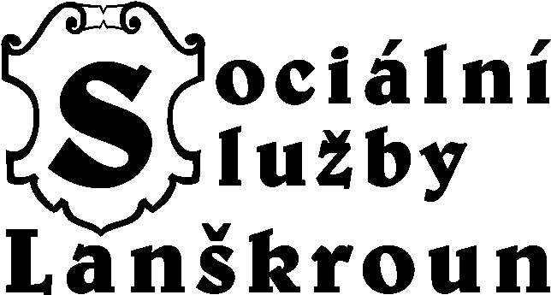

Výroční zpráva o činnosti
a hospodaření za rok 2012

Sociální služby Lanškroun

- Domov pro seniory
- Odlehčovací služby

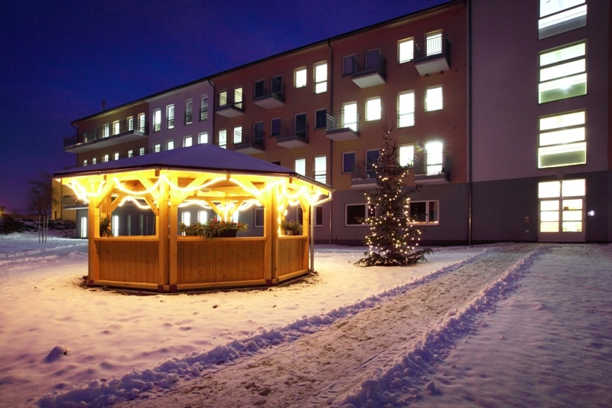
Vážení,
předkládáme Vám zprávu o činnosti a hospodaření Domova pro seniory a Odlehčovacích služeb za rok 2012. Zpráva obsahuje informace o vlastní činnosti, která odpovídá prohlášení a cílové skupině. Zpráva je rozčleněna do kapitol, které přinášejí ucelené informace z jednotlivých oblastí činnosti příspěvkové organizace – např. sociální část, zdravotní část, ekonomická část.
Základní údaje:
Název poskytovatele: Sociální služby Lanškroun
Sídlo organizace: Janáčkova 1003, 563 01 Lanškroun
Právní forma: Příspěvková organizace
Zřizovatel: Město Lanškroun
IČO: 750 818 49
Internetové stránky: www.soslla.cz
Statutární zástupce: Ing. Milan Minář, ředitel
Tel.: 465 503 001, e-mail: reditel@soslla.cz

Odborná pracoviště:

Ošetřovatelsko-zdravotní úsek:
Anna Tručková, vedoucí,
Tel.: 465 503 002, e-mail: vrchni.sestra@soslla.cz
          - Zdravotní sestry
          - Nutriční terapeut
          - Pracovníci přímé obslužné péče
Technický úsek: Marta Šifrová, vedoucí,
Tel.: 465 503 005, e-mail: vtu@soslla.cz
          - Šéfkuchař
Tel.: 465 503 008, e-mail: kuchyne@soslla.cz
          - Zásobovač
          - Kuchaři
          - Pomocní kuchaři
          - Recepční
          - Vedoucí pradlena a pradlena/švadlena
          - Uklizečky
          - Údržbář
Sociální úsek: Mgr. Lenka Jakešová, vedoucí,
Tel.: 465 503 006, e-mail: soc.pracovnik@soslla.cz
          - Aktivizační pracovník
          - Instruktor sociální péče/soc. pracovnice
Ekonomický úsek: Ing. Věra Novotná, vedoucí,
Tel.: 465 503 003, e-mail: ekonom@soslla.cz
          - Účetní
          - Mzdová účetní
Charakteristika činnosti:
Sociální služby Lanškroun – poskytující služby Domov pro seniory (dále jen Domov) a Odlehčovací služby, jsou příspěvkovou organizací, která má právní subjektivitu a vystupuje v právních vztazích v rozsahu daném zřizovací listinou. Svými finančními vztahy je napojena na státní rozpočet a rozpočet města Lanškroun. Organizace je členem Asociace poskytovatelů sociálních služeb ČR.

Organizace je zřízena za účelem poskytování služeb dle zákona č. 108/2006 Sb., o sociálních službách ve znění pozdějších předpisů. Při své činnosti zachovává přirozené vztahové sítě, respektuje práva a lidskou důstojnost každého klienta.

Poslání a cíle Domova pro seniory:
Domov poskytuje seniorům a osobám se zdravotním postižením formou komplexní péče takovou podporu a pomoc, která jim umožní zachovat si v co největší míře svůj dosavadní způsob života se svými zájmy, koníčky a příležitostmi, jež mají jejich vrstevníci.
Domov poskytuje sociální služby, umožňující lidem v nepříznivé sociální situaci žít běžným životem, při zachování jejich důstojnosti a možnosti o své osobě sami rozhodovat v prostředí, které co nejvíce vyhovuje jejich potřebám.
Cílovou skupinu Domova pro seniory tvoří občané starší 60 let pobírající starobní nebo invalidní důchod, kteří potřebují každodenní nepřetržitou komplexní péči v rozsahu námi nabízených služeb.
Domov však není vhodný pro osoby vyžadující služby, jež neposkytujeme, ani pro osoby, potřebující služby zvláštního režimu, dále pro osoby, které by narušovaly klidné soužití s ostatními klienty, pro agresivní, infekčně nemocné a mentálně postižené osoby. Není vhodný také pro ty, jimž by k zajištění péče stačily služby nižšího typu (např. pečovatelské služby apod.).

Poslání a cíle Odlehčovací služby:

Posláním Odlehčovací služby je poskytnutí pobytové služby, podpory a individuální pomoci osobám, které mají sníženou soběstačnost z důvodů věku, chronického onemocnění nebo zdravotního postižení, o které pečuje zpravidla rodina nebo jiná fyzická osoba v jejich přirozeném sociálním prostředí.

Odlehčovací služby jsou poskytovány časově omezenou dobu (po dobu maximálně 3 měsíců).
Cílovou skupinu Odlehčovací služby tvoří občané starší 65 let pobírající starobní nebo invalidní důchod, kteří mají sníženou soběstačnost z důvodu věku, chronického onemocnění nebo zdravotního postižení, kteří nemohou zůstat sami ve svém přirozeném sociálním prostředí bez pomoci jiné fyzické osoby, a jejich potřeby nelze zajistit terénní pečovatelskou službou a pečující osobou.

Pobytové Odlehčovací služby však nejsou vhodné pro osoby, které vyžadují služby, které neposkytujeme, ani pro osoby, potřebující služby zvláštního režimu, dále pro osoby, které by narušovali klidné soužití s ostatními klienty, pro agresivní, infekčně nemocné a mentálně postižené osoby.

Počet a struktura klientů:
Celková kapacita lůžek byla v roce 2012 – pro Domov pro seniory 91 lůžek a Odlehčovací služby 4 lůžka.

Věková struktura klientů k 31. 12. 2012: ve věku do 65 let: 2 klienti,
od 66 do 75 let: 15 klientů,
od 76 do 85 let: 42 klientů,
od 86 do 95 let: 31 klientů,
nad 96 let: 3 klienti.

Nejstarší klientce Domova bylo 100 let, nejmladší klientce Domova bylo 62 let a průměrný věk klientů za rok 2012 byl 83,7 let.

V roce 2012 opustilo Domov celkem 17 klientů a zároveň přišlo 17 klientů nových. K 31. 12. 2012 jsme měli 13 mužů a 77 žen.
Na odlehčovací služby bylo za loňský rok přijato 25 klientů a 22 klientů bylo k 31. 12. 2012 propuštěno.

Příspěvek na péči (dále jen PnP) u klientů v Domově pro seniory k 31. 12. 2012
Počet klientů bez PnP: 6
Počet klientů s PnP I. Stupně (800,- Kč): 13
Počet klientů s PnP II. stupně (4 000,- Kč): 33
Počet klientů s PnP III. Stupně (8 000,- Kč): 26
Počet klientů s PnP IV. stupně (12 000,- Kč): 13

V roce 2012 jsme dosáhli průměrné obložnosti lůžek v Domově 99,9%, na Odlehčovací službách 62,47% a celkem 98,32%.

K 31. 12. 2012 vedeme v evidenci 122 žadatelů o nástup do Domova pro seniory.

Volnočasové aktivity v roce 2012
V souladu s posláním a cíli organizace se snažíme intenzivně o to, aby si klienti udrželi co nejdéle získané schopnosti a dovednosti, které vedou k prodloužení jejich aktivního života. Plníme jejich volný čas, rozvíjíme jejich zájmy, nacházíme s klienty nové koníčky a pomáháme jim zapomenout na jejich problémy a starosti.
V rámci aktivizace jsou klienti na všechny kulturní akce nejen zváni, ale jsou i zapojováni do jejich aktivního zajišťování. Ke všem aktivitám jsou zváni také rodinní příslušníci.
Klientům byly nabízeny skupinové i individuální aktivity. Individuálně byli navštěvováni zejména klienti ležící nebo po cévních příhodách. Hlavní náplní těchto návštěv bylo zejména trénování paměti, procvičování řeči, muzikoterapie, bazální stimulace s prvky aromaterapie apod.
Veškeré aktivity jsou zachyceny na webových stránkách Sociálních služeb Lanškroun a v kronice, kterou upravují pracovníci společně s klienty Domova.
Čtyřikrát ročně byl vydán časopis Důchodníček, kde byli klienti informováni o novinkách v Domově, o konaných akcích, mohli si přečíst zajímavosti o starých řemeslech a vyluštit křížovky.
Pravidelné kroužky a aktivity
Trénink paměti
V Domově probíhá zábavnou formou kognitivní trénink, trénování krátkodobé i dlouhodobé paměti, pozornosti, soustředění a výbavnosti, práce se vzpomínkami (reminiscence), nácvik jednoduchých paměťových technik. Do této aktivity jsou zařazeny i různé hry jako např. Pexeso pro dospělé, karetní hry, křížovky, slovní fotbal, přísloví, citáty apod.
Předčítání knih, novin, časopisů aj.
Pro klienty Domova, kterým už zrak neslouží tak dobře jako dříve, ale i ostatním, kteří si rádi ve společnosti poslechnou nahlas čtenou beletrii, se pořádali skupinová předčítání. U imobilních obyvatel Domova probíhalo individuální předčítání z vybrané knížky, časopisu nebo měsíčníku Domova přímo na pokoji.
Kondiční cvičení
Cílem cvičení je zachovat si co nejdéle pohyblivost celého těla. Rozcvičit i ztuhlé části za pomoci cviků a pomůcek, například gymnastického míče, gumy. Program cvičení je přizpůsoben zdravotnímu stavu seniorů. Cvičení v roce 2012 nově probíhalo 2x týdně na patrech Domova, kde se zúčastňovalo průměrně kolem 15 klientů. 1x týdně probíhalo cvičení pro pokročilé v tělocvičně Domova.
Výtvarná dílna
Ve výtvarné dílně jsme pracovali s různými materiály – papír, malování na sklo, aranžování květin, výroba různých ozdob. Klienti se v dílně zapojili každý dle svého zdravotního stavu i své zručnosti. Všechny předměty, které jsme společně vytvořili, nám posloužily k výzdobě Domova. Klienti si zde mohli zkrátit „dlouhé chvíle“ také různými ručními pracemi – pletením, šitím, vyšíváním.
Canisterapie
Canisterapie je léčba psí láskou. Bohužel v loňském roce k nám přestala chodit naše psí láska, a tudíž doufáme, že opět nějakého šikovného a vyškoleného pejska seženeme, protože naši klienti by si ho moc přáli. V rámci zooterapie jsme nově v našem Domově přivítali želvu suchozemskou, která bydlí v přízemí u recepce/kantýny.
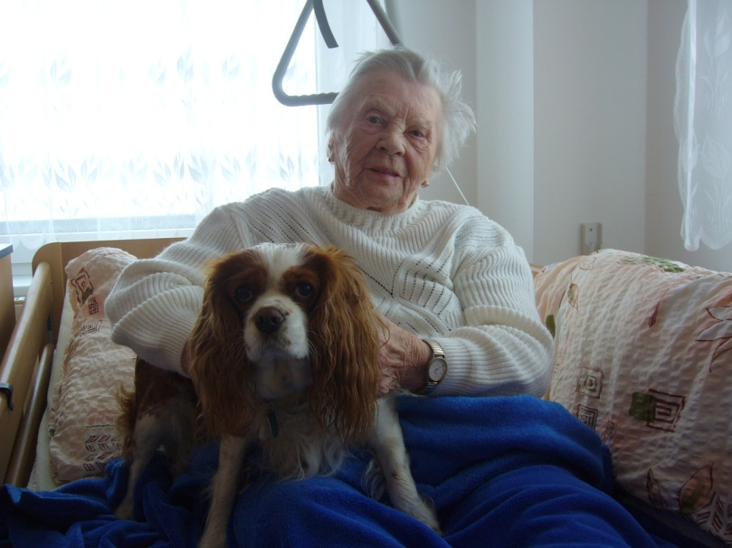
Muzikoterapie
Muzikoterapie je soustava léčebných postupů využívající hudbu k uzdravení člověka. Do našeho Domova docházel pravidelně muzikoterapeut, který se našim klientům věnoval individuálně i skupinově. Muzikoterapii využíváme i ve snoezelenu, například při bazální stimulaci apod. Při léčbě se používají mj. pohybová cvičení podle hudby, relaxační cvičení, terapie zpěvem a jiné.
Kavárnička s křeslem pro hosta
Při společné kávě si zavzpomínáme na mládí a seznámíme se vzájemně se svými životními příběhy, pochlubíme se rodinnými fotografiemi, aj. Tato aktivita je zaměřená na reminiscenční terapii, která využívá cílených vzpomínek a jejich vybavování prostřednictvím různých podnětů. Do kavárničky v roce 2012 přijal pozvání např. pan Josef Faltus – básník, paní Wallinová se svým vodícím psem, pan Pecháček se svými plazi a ještěry a měli jsme kavárničky, kde pan ředitel a zaměstnanci Domova vyprávěli o návštěvách cizích zemí apod.
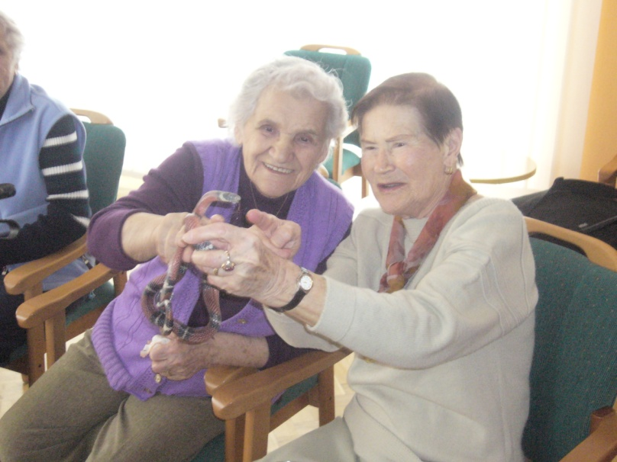
Vařeníčko, pečeníčko
Pro všechny, co rádi vaří anebo rádi mlsají, máme vařeníčko – pečeníčko. Klienti vždy navrhnou, co by si rádi upekli nebo uvařili a po upečení nebo uvaření si to při šálku kávy nebo čaje také společně smlsnou.
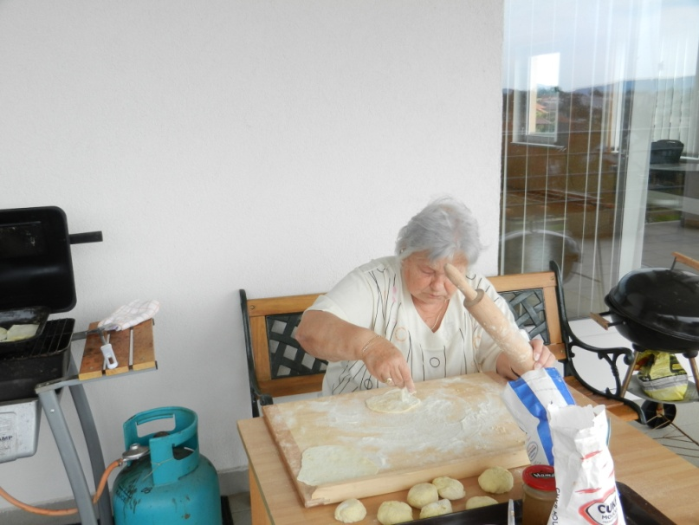
Aromaterapie a dotyková terapie
V našem Domově jsme zavedli aromaterapii a dotekovou terapii. Jsou to terapie, léčící dotekem a vůní. Dotek je nejjednodušší formou komunikace, která nic nestojí a přece tolik potěší. Klient odpočívá na lůžku, poslouchá relaxační hudbu a při tom vdechuje aromatické esence.

Hudební odpoledne s harmonikářem
„Náš“ harmonikář - dobrovolník, navštěvoval Domov jeden krát měsíčně a hrál písně, které hladily na duši a při kterých si mohl každý zazpívat pěkně od plic.

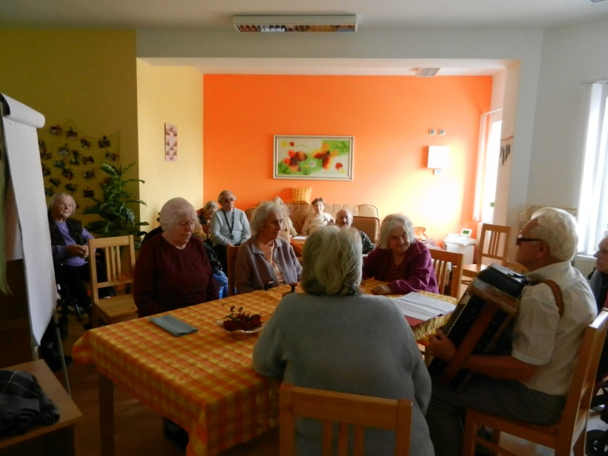

Biograf seniorů
Pravidelně se konalo pod vedením dobrovolníka promítání na televizi a od prosince 2012 promítání na velké plátno. Promítali se většinou filmy pro pamětníky, oceněné filmy, střídaly se české i zahraniční filmy a žánry tak, aby byl uspokojen každý typ diváka z řad našich klientů.
Nestárnoucí melodie
Každý týden pro klienty náš dobrovolník pořádal nestárnoucí melodie, kde jsou pouštěny písničky na přání.

Reminescenční skupinky
Tato nově vzniklá aktivita se zaměřuje na procvičování jemné motoriky, tréninku paměti, ale především na sociální začlenění klientů. Procvičuje se zde například různé zapínání – knoflíky, patenty, zip, tkaničky, cvičí se s terapeutickou hmotou, navlékají se korále, skládá se puzzle, ale také se dělají různé úkoly a hrají hry apod.

Snoezelen
Tato místnost je vybavená barevnými efekty, bublinkovým válcem, dataprojektorem, kde mohou být promítány fotografie z mládí klientů nebo např. příroda, život v moři apod. Klientům je zde pouštěna relaxační hudba a aromaterapie a většinou dělána bazální nebo dotyková terapie nebo masáž rukou, šíje apod.

Další pravidelné aktivity
Několikrát měsíčně se v Domově konaly bohoslužby – katolická, evangelická a pravoslavná. Každý měsíc se konala schůze obyvatel, kde klienti byli informováni o dění v Domově a zároveň zde mohli vznést jakýkoliv dotaz, podnět či stížnost na chod Domova. Mezi další pravidelné aktivity patří např. společenské a sportovní hry – bingo, stolní hry, kuželky, pétanque apod. Naši klienti navštívili v průběhu roku několik okolních zařízení, kde se zúčastnili meziústavních sportovních her, kde krásně reprezentovali náš Domov.
Jednorázové aktivity
Mimo tyto pravidelné volnočasové aktivity v Domově byly i jednorázové aktivity. Jednalo se zejména o různé zábavné programy, se kterými nás navštěvují děti z okolních škol a klienti jiných zařízení, taneční zábavy, Čermenské slavnosti, stavění a kácení máje, oslavy svátků a narozenin aj.
Velké společenské a kulturní akce
V lednu a březnu jsme měli turnaj v kuželkách se Základní školou Smetanova a klienti versus zaměstnanci.
V únoru byl Květinový ples s hudbou a bohatou tombolou.
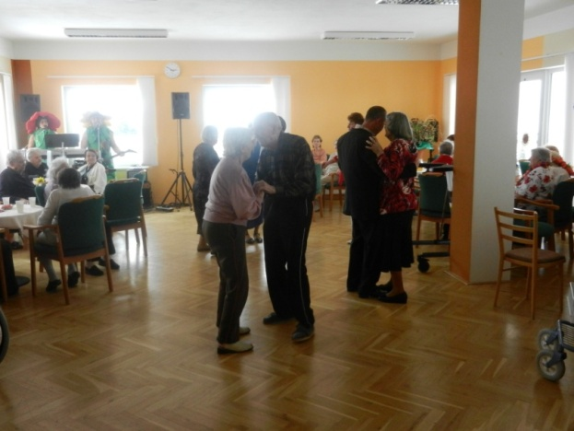

V březnu byla velikonoční dílna a soutěž o nejkrásnější kraslici.
Duben a květen byl ve znamení pálení vlastnoručně vyrobené čarodějnice, stavění a kácení máje.
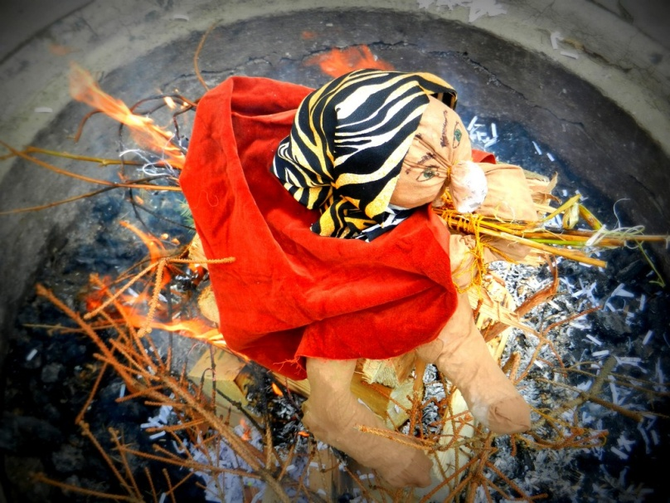

V červnu jsme byli na Čermenských slavnostech.
V červenci a srpnu jsme měli projekt „Dovolená“, loučení s létem, výlet s koňským spřežením.
Září, říjen byl ve znamení Kopy, opékání bramborů, drakiády.
Listopad a prosinec byl v duchu Vánoc, kdy jsme měli Den světel, předvánoční vystoupení, Mikulášskou besídku a oslavu Vánoc.
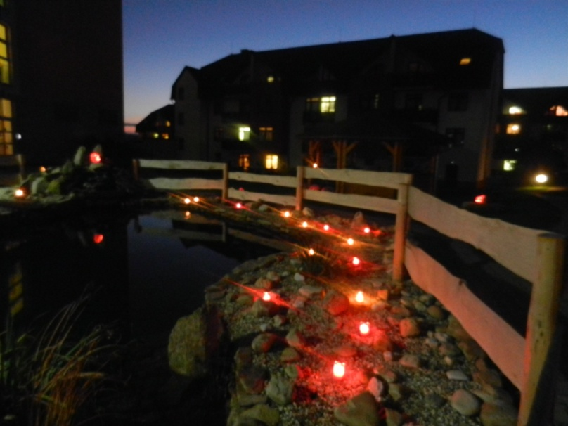

Dobrovolnictví

Dobrovolnictví v Domově pro seniory funguje od roku 2007, kdy jsme uzavřeli smlouvu s HESTIÍ, o.s. – Národním dobrovolnickým centrem, která se týká pojištění dobrovolníků.
V roce 2012 jsme měli zapsáno 9 dobrovolníků – 1 muž a 8 žen. Průměrný věk dobrovolníků je 35 let. Do Domova docházeli průměrně 2x – 3x týdně – záleželo na ročním období, počasí apod. Nejvíce hodin trávili dobrovolníci při návštěvách u klientů, posezením a popovídáním si při kávě s klienty. Dále k nám dobrovolníci docházeli na procházky kolem Domova, čtení, hraní na harmoniku se zpěvem apod. Časté byly také návštěvy Rodinného centra. Jeden dobrovolník v Domově vedl knihovnu a PC klub a pravidelně 1 x týdně promítal filmy a pouštěl k poslechu hudbu. V loňském roce u nás dobrovolníci strávili přibližně 200 hodin svého času.
Byli bychom moc rádi, kdyby naše spolupráce s dobrovolníky byla stále tak skvělá a kdyby našich dobrovolníků stále přibývalo.

Novinky v Domově v roce 2012

V roce 2012 jsme zavedli několik novinek jak v oblasti péče o klienty, v modernizaci a úpravu vnitřních a venkovních prostor zařízení, tak jsme se posunuli dále i v oblasti kvality sociálních služeb. Vše vychází z dlouhodobých i krátkodobých rozvojových cílů organizace, které dle harmonogramu plánujeme, revidujeme a zhodnocujeme.

V roce 2012 se nám podařilo domluvit s paní MUDr. Severovou – psychiatrická ambulance a s MUDr. Vackovou - logopedie pravidelné návštěvy našich klientů.

Pro klienty, kteří se chtějí naposledy rozloučit se svými zemřelými přáteli, spoluobyvateli Domova, jsme začali konat v kapli Domova Tiché rozloučení.

Budova a okolí Sociálních služeb byla zútulněna o nový nápis ze severní strany Domova a prostory pod terasou byly upraveny a zvelebeny o okrasnou kamennou fontánu a novou zeleň.

Do Domova jsme zakoupili nový dataprojektor a velké plátno do kulturní místnosti na promítání filmů pro klienty a na promítání prezentací pro školení zaměstnanců i zájemců z okolí.

Pracovali jsme pilně na projektech Zavádění systému řízení kvality sociálních služeb QMSS a Standardech nutriční péče. Oba tyto projekty budou ukončeny začátkem roku 2013.

Stravování uživatelů:

Následující tabulka ukazuje porovnání výše stravovací normy a skutečnosti:
 | celkem za rok 2012
stravovací norma | 3.437.253,33 Kč
skutečnost | 3.420.278,56 Kč

Stravu tvořilo pět (v případě diabetické diety šest) jídel denně.
Klienti měli možnost dle svých schopností, přání a zdravotního stavu stolovat buď v jídelně, nebo v jídelničkách na jednotlivých patrech či pokojích.
Klienti měli možnost oběd, od pondělí do pátku, vybírat ze dvou menu. Na kuchyňkách na patrech nebo v zájmové klubovně si mohli připravit i svá jednoduchá jídla.
Klienti ve stravovací komisi pomáhali nutriční terapeutce sestavovat jídelníčky, při tom uplatňovali názory, přání a připomínky ostatních klientů.

Vzdělávání pracovníků:

Během roku 2012 se zúčastnili pracovníci následujících seminářů, školení či konferencí:
Téma semináře či školení | Počet školených  pracovníků
VEMA aktualizace | 1
Poradenský proces v práci pomáhajícího profesionála | 1
Podstatné změny v poskytování cestovních výdajů | 1
Seminář pro ředitele a ekonomy | 1
Kontrola zpracování účetní závěrky 2011 | 1
ENTRY daně a účetnictví | 3
Krizová intervence I. | 1
Školení požárních hlídek | 8
Úvod do zákonů a předpisů v sociální oblasti | 1
Sexualita III. věku | 5
Zásadní změny v zákoníku práce, zákoně o zaměstnanosti a souvisejících předpisech | 2
Standardizace nutriční péče v domovech pro seniory | 2
Zdaňování příjmů ze závislé činnosti v roce 2012 | 2
Biogarfická anamnéza | 1
Seminář HARTMAN AKADEMIE | 1
Psychohygiena a syndrom vyhoření | 14
Rehabilitační ošetření | 1
Struktura služeb SOSLLA, popis základních činností,Garantovaná nabídka | 39
Konference „Dietní systém v Dps Praha“ | 2
Rehabilitační ošetřovatelství – zákl. prvky | 1
Celostátní kongres „Hojení ran“ | 2
Změny v účetnictví a daních PO od 1.1.2012 | 2
Dramaterapie, taneční terapie | 1
Konference „Domy s PS – přežitek nebo budoucnost“ | 2
Pojistné na soc. zabezpečení a nemocenské pojišť. 2012 | 1
Pracovník v sociálních službách | 2
Výběr praktických aktivit pro imobilní klienty | 1
Kongres „Dialogy ve výživě v nemoci“ | 1
Smíme mluvit o smrti? A jak? | 1
Novinky v účetnictví ÚSC a PO pro rok 2012 | 2
Profesní svaz zdravotnických pracovníků v sociálních službách | 1
Sekce výživy a nutriční péče | 3
Psychiatrické minimum | 3
Průběh a úspěšné zvládání adaptace seniora při nástupu do zařízení | 1
Odborný kurz Ústavního stravování 2012 | 2
Energetické úspory v pobytových službách | 1
Základy péče o klienta se spastickým syndromem | 4
Zneužívání a týrání seniorů | 1
Seznámení s asertivitou | 11
III. symposium STANDARTIZACE NUTR.PÉČE | 2
Úvod do komunikace s problémovými klienty | 9
Zákon o sociálních službách a jeho aplikace v praxi | 1
Dynamická dietologie | 1
Komunikace s klienty s důrazem na inkontinenci | 4
Zákon o zdravotních službách, soudní spory s VZP | 2
Systematizace a hodnocení kvality nutriční péče | 1
Projevy psychických obtíží v životě ženy | 4
PRVNÍ POMOC | 31
Účetní závěrka 2012 | 2
Školení zaměstnanců z PO a BOZP | 54
Fyzioterapie a ergoterapie součást komplex. péče o seniory | 3
Změny ve vedení zdravotnické dokumentace | 1
Karta sociálních systémů | 2
Nutriční péče seniorů | 25

Všichni pracovníci v přímé péči absolvovali v průběhu roku dle svého zájmu a potřeby opakovaně skupinovou či individuální supervizi.

Hospodaření

Výnosy:
výnosy | Kč
dotace MPSV | 4 829 000,-
příspěvek zřizovatele | 1 545 000,-
příjmy od klientů - ubytování + strava | 10 379 535,-
Příjmy od klientů - příspěvek na péči | 6 582 491,-
Příjmy od zdravotních pojišťoven | 1 694 497,-
Tržba kantýny | 893 964,-
Tržba za obědy | 1 216 508,-
Ostatní včetně darů | 723 675,21
Celkem | 27 864 670,21

Přijaté dary - dárce | popis daru | Kč
Martek Medical, a.s. | Zdravotní materiál | 8 651,03
Hloušková Miluše | Finanční – neúčelový | 500,-
Šmíd Jan | Finanční - neúčelový | 1 000,-
Martek Medical, a.s. | Zdravotní materiál | 4 426,15
Martek Medical, a.s. | Zdravotní materiál | 5 536,20
Beranová Eva | Finanční - neúčelový | 522,-
Martek Medical, a.s. | Zdravotní materiál | 5 862,10
Marešová Jarmila | Varná konvice | 500,-
Nutricia, a.s. | Lednice GUZZANTI | 3 600,-
Martek Medical, a.s. | Zdravotní materiál | 24 230,67
Martek Medical, a.s. | Zdravotní materiál | 8 864,-
PERUTĚ o.s. | Drogistické zboží | 3 362,30
Ing. Miroslav Vyčítal | Finanční - neúčelový | 22 000,-
Celkem : |  | 89 054,45

Náklady:
náklady (účet) | Kč
Prodané zboží – kantýna (504) | 737 671,42
Spotřeba materiálu (501) | 5 443 440,59
Spotřeba energií (502) | 2 487 636,07
Opravy a údržba (511) | 282 060,33
Cestovné (512) | 62 114,42
Náklady na reprezentaci (513) | 3 034,58
Ostatní služby (518) | 884 100,92
Mzdové náklady včetně OON (521) | 12 112 618,98
Zákonné soc. pojištění (524) | 3 956 403,43
Zákonné soc. náklady (527) | 194 144,95
Ostatní daně a poplatky (528, 531) | 2 996,02
Ostatní pokuty a penále (541) | 0,-
Jiné ostatní náklady (549) | 1 058 888,79
Odpisy (551) | 585 141,47
Ostatní finanční náklady (569) | 10 125,52
Celkem | 27 820 377,49

Celkový výsledek hospodaření 35 350,41 Kč Sociálních služeb Lanškroun (zahrnuje činnost Domova pro seniory, Odlehčovacích služeb a Pečovatelské služby) bude převeden do rezervního fondu.

Informace o event. čerpání finanční podpory z prostředků grantů:

Finanční prostředky nebyly čerpány.

Kontrolní činnost

Kontroly jiných kontrolních orgánů
Zaměření:
kontrolní orgán | zaměření kontroly
KÚ PK – odb.soc.věcí | Kontrola žádosti o poskytnutí dotace na dofinancování
KHS Pce | Kontrola plnění povinností stanovených zákonem č. 258/2000 Sb. a vyhláškou č. 537/2006 Sb. o očkování
VZP | Kontrola vykázané péče
 | Ověření zavedení systému QMSS dle cílových stavů

Zjištění:
Žádný kontrolní orgán ve svém protokolu z kontroly nekonstatoval závažné nedostatky nebo porušování příslušných předpisů. Buď kontrolní orgány konstatovaly výsledek kontroly bez závad, nebo šlo o drobné závady, které bylo možné vyřešit obratem.

Opatření přijatá k výsledkům kontroly:

Drobné nedostatky byly řešeny obratem, jiná opatření přijata nebyla.

V Lanškrouně dne 13. 3. 2013

Vypracovali: Ing. Milan Minář, ředitel Sociálních služeb Lanškroun

a kolektiv pracovníků

